Тим Филлипс. Управление на основе данных
Управление на основе данных Тима Филлипса – доступное и наглядное руководство по управлению на основе данных. В последние годы популярность обрела тема «больших данных». Нам обещали, что эта концепция произведет революцию в нашей жизни и работе. Но многие люди не способны справиться даже с малым объемом данных. Мы продолжаем принимать решения на уровне интуиции, даже когда она нас подводит. Если вы хотите добиться роста, и при этом ваши конкуренты в ведении бизнеса опираются на данные, а вы продолжаете «играть в угадайку», ваши шансы на успех ничтожно малы. В будущем навыки работы с данными станут ключевыми, аналогично умению читать и писать. Умелое обращение с данными будет означать, что вы останетесь востребованным специалистом или менеджером.
См. также Джон Форман. Много цифр: Анализ больших данных при помощи Excel, Чарльз Уилан. Голая статистика.
Тим Филлипс. Управление на основе данных. Как интерпретировать цифры и принимать качественные решения в бизнесе. – М.: Манн, Иванов и Фербер, 2017. – 192 с.
Купить цифровую книгу в ЛитРес, бумажную книгу в Ozon или Лабиринте

Часть 1. Начинаем работать с данными
Датафикация -– это способ внедрить принцип измерения в вашу работу. Простой способ датафикации бизнеса – перестать работать на бумажных носителях. Если вам требуется вдохновение, подойдите к шкафу для хранения документов или набору лотков для входящей корреспонденции, которые находятся к вам ближе всего, найдите какие-нибудь данные и подумайте, как получить то же самое в цифровом виде.
Учимся считать. Многие никогда не задавались вопросом, какие страницы на вашем сайте наиболее посещаемые, хотя Google Analytics можно использовать бесплатно (см. Брайан Клифтон. Google Analytics для профессионалов). При помощи этого инструмента можно узнать, какие разделы вашего сайта никогда не просматривают, какие продукты ищут посетители странички или с каких других ресурсов к вам переходят пользователи (я широко использую GA в работе над сайтом; см., например, Наиболее популярные конспекты книг. – Прим. Багузина).
Время – деньги. Компания Atlassian подготовила инфографику на тему того, как мы проводим время на работе. Основной вывод авторов: в течение дня на продуктивную работу тратится 60% времени. Провести мониторинг рабочего времени можно при помощи приложения Toggl – оно напоминает чуть более сложный секундомер. Этот метод действует еще более эффективно, если сначала поставить цель. Например, решить не работать по выходным или определить, в какой день лучше всего работать из дома.
Социальные медиа – это цифровые технологии, впервые в истории отношение людей датафицируется в тот момент, когда его выражают. В социальных сетях сосредоточен настолько огромный объем информации, что такие компании, как Facebook и Twitter, фактически обезличивают персональные данные и предлагают эту информацию специалистам по работе с данными, а те, проанализировав ее, продают результаты анализа дальше. Такой огромный поток социальных данных называется firehose («пожарный шланг»).
Но вам нет необходимости хвататься за этот «пожарный шланг». Вы и сами можете вести счет своим «лайкам», «ретвитам» и «+1». Twitter предоставляет статистическую информацию по вашему аккаунту, а помочь работать с этой аналитикой могут такие приложения, как Tweetdeck, Sprout Social или SocialOomph.
Однако, не стоит расценивать действия в социальных сетях как намерение потратить деньги или взять на себя серьезное обязательство в реальной жизни. Очень легко начать слишком доверять социальным сетям, но все же не стоит этим увлекаться.
Большие данные – это высшая цель и завершающий этап датафикации: идея о том, что все данные, которые создаются в цифровой реальности, могут быть полезны для улучшения мира, который произвел эти данные (см. Кукьер К., Майер-Шенбергер В. Большие данные. М.: Манн, Иванов и Фербер, 2014). В 2000 году только около четверти всех данных хранились в цифровом виде. Сегодня это 99%.
Перспектива больших данных в том, что мы сможем узнать еще больше. Хотя не все так просто. Датафикация не гарантирует финального результата, который вы сможете использовать. Подавляющий объем новых данных плохого качества или с трудом поддается анализу. Большие данные позволяют поставщикам услуг создавать экспертные системы на основе машинного обучения и искусственного интеллекта. Самым простым примером может служить рекомендательный сервис интернет-магазина Amazon «Люди, купившие это...» (подробнее см. Педро Домингос. Верховный алгоритм). Эти экспертные системы датафицируют функции, которые раньше относились к области человеческих навыков, например, набор текста и перевод.

Часть 2. Пять основных принципов работы с данными
Для хранения больших массивов информации используются базы данных. Для небольших по масштабу данных чаще используют Microsoft Excel. В форматах PDF или Word данные словно перестают существовать: чтобы воспользоваться этой информацией, ее нужно заново набрать или, если повезет, скопировать и вставить. При обновлении источника данных свежая информация никогда не попадет в документ в текстовом редакторе. Такие документы устаревают ровно в минуту их создания. При использовании баз данных и таблиц, если немного постараться, можно добиться того, чтобы актуальность данных поддерживалась.
Составляйте таблицы. Эдвард Тафти, специалист по информационному дизайну, – человек, который больше всех думает о том, как эффективно доносить информацию до других. Тафти считает, что «графический мусор» (то есть то самое замысловатое форматирование, которое пользователи применяют для оформления таблиц) представляет собой «очевидный признак статистической глупости» (к сожалению, Эдвард Тафти не дает разрешение на перевод и публикацию своих книг за пределами США, поэтому в рунете можно найти лишь разрозненную информацию о его методах; см., например, Принцип Эдварда Тафти минимизации количества элементов диаграммы, Как с помощью диаграммы приукрасить действительность? или о факторе лжи Эдварда Тафти).
Принцип создания таблиц по Тафти заключается в том, что каждая единица информации и каждый элемент дизайна должны помогать пользователю лучше понять тему. Самый эффективный способ этого добиться – удалить все отвлекающие факторы и структурировать информацию так, чтобы она соответствовала образу мышления человека. В качестве примера возьмем таблицу, отражающую долю выживших онкологических больных, из научной работы Германа Бреннера (рис. 1).
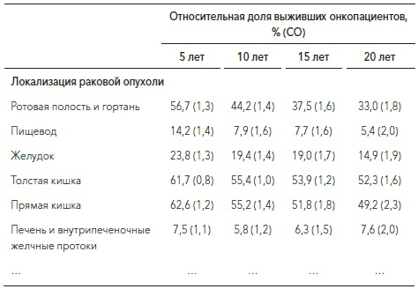
Рис. 1. Относительная доля выживших онкопациентов
А вот таблица Тафти (она содержит все те же самые данные):
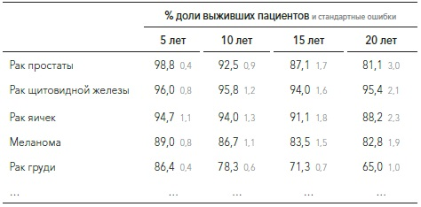
Рис. 2. Доля выживших пациентов (отредактировано Тафти)
Сортируйте данные. Не используйте профессиональный жаргон в названиях столбцов и строк. Обратите внимание на то, как в легенде таблицы, находящейся вверху, где пользователи прочитают ее раньше, чем перейдут к цифрам, объясняется, что означают цифры. Показатели стандартной ошибки больше не заключены в скобки, и потому читать их стало проще.
Не стоит автоматически применять форматы, предлагаемые Excel. В большинстве случаев они слишком вычурные. Взгляните на таблицу, созданную Тафти: форматирования практически нет, так как линии и цвета отвлекают от цифр.
Диаграммы способны не только структурировать информацию, но и сделать ее непонятной (см. Джин Желязны. Говори на языке диаграмм). Для начала вы должны спросить: «Всем ли понятно, что я хочу показать диаграммой?». Ниже представлена диаграмма, демонстрирующая рост числа сотрудников.
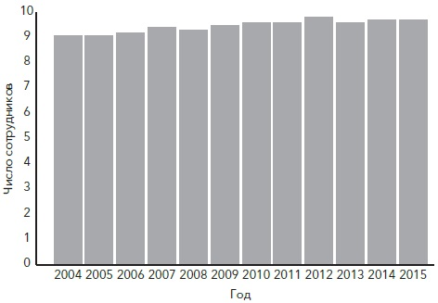
Рис. 3. Рост числа сотрудников
Название диаграммы говорит о том, что число сотрудников увеличилось, но, чтобы убедиться в этом придется напрячь зрение. Должна ли ось значений начинаться с нуля? (Вопрос об усеченной вертикальной оси впервые был поднят в 1954 году в книге Даррелла Хаффа. Как лгать при помощи статистики, которая до сих пор остается самой популярной книгой об этой науке). Если возможное число сотрудников никогда не было меньше 9, пусть все внимание будет направлено на историю, которую вы хотите рассказать, а не на девять десятых, которые не так важны. Ниже приведена та же самая диаграмма, но теперь по форме подачи информации она соответствует названию.
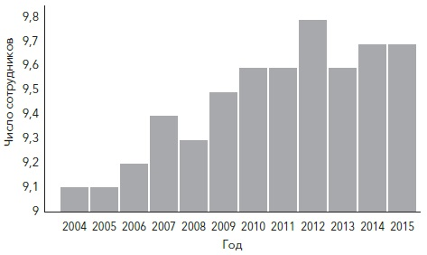
Рис. 4. Рост числа сотрудников; изменена точка начала отсчета и масштаб по оси ординат
Остерегайтесь 3D. Прелесть плоских столбиковых диаграмм в том, что они отражают одну зависимость: высота столбца соответствует данным.
Устанавливайте закономерности. Графики часто рассказывают историю взаимосвязи данных. Разобравшись с этой историей, вы сможете принять правильное решение. Ниже приводится таблица, демонстрирующая, как часто британское правительство называло состоятельных людей «производителями материальных благ» (рис. 5).
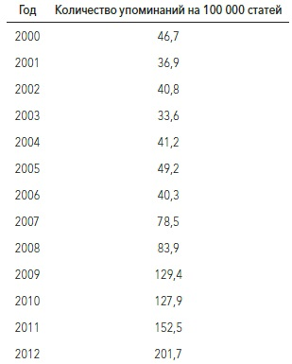
Рис. 5. Количество упоминаний в СМИ выражения «производителями материальных благ»
На точечной диаграмме стало очевидно, что цифры увеличиваются (рис. 6).
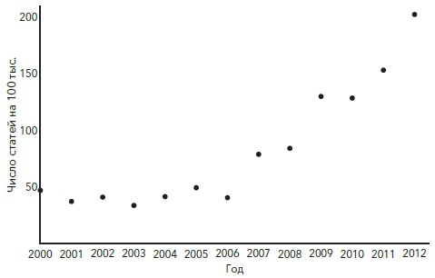
Рис. 6. Число статей в британской прессе с упоминанием «производителей материальных благ»
В чем заключается моя история? Чтобы выявить закономерности, я разделил данные на две части. В период с 2000 по 2006 год линия наилучшего соответствия была горизонтальной. В период с 2006 по 2012 год она пошла вверх. Из этого можно сделать вывод, что термин «производители материальных благ» начал активно вводиться в употребление после 2006 года (рис. 7). Насколько это соответствует действительности? Статистика – точная наука, но анализ закономерностей всегда субъективен.
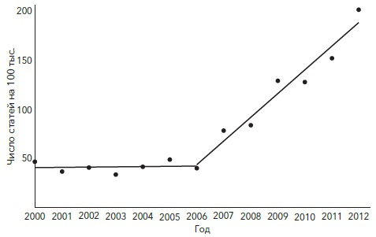
Рис. 7. Выявление закономерностей в публикациях
Ищите среднее. Есть три средних значения, которые обычно применяются: среднее арифметическое, медиана, мода (подробнее см. Определение среднего значения, вариации и формы распределения. Описательные статистики). К сожалению, среднее значение часто отвлекает от более полезной информации. Тиранию средних значений можно победить с помощью вопроса: что на самом деле означает это среднее, насколько оно помогает вам принять решение? Помните, что данные, на основе которых вы можете действовать, обычно включают в себя анализ того, из чего складывается это среднее.
Качественный дэшборд (Dashboard) может оказать помощь в принятии решений на основе данных. Это эффективный инструмент, позволяющий руководителю выработать полезные привычки работы с данными. Признаки качественного дэшборда: вся информация, необходимая для работы, собрана на одном экране; информация постоянно обновляется, так что вы уверены, что пользуетесь актуальными данными; на ней выделены важные моменты.
Каждый элемент статистики должен нести значимую информацию: этот показатель лучше запланированного или хуже? Задачи, требующие активных действий, сразу должны бросаться в глаза. В плане работ или таблице используйте условное форматирование и выделяйте «проблемные» ячейки, например, красным, чтобы вам не приходилось их искать. Это подразумевает, что вам нужно установить цели до того, как вы создадите дэшборд.
Возможно, вы решите нанять программиста. В этом случае ищите специалиста, имеющего опыт разработки интерфейсов; чем больше логики и меньше флеш-технологий, тем лучше.
Ошибки суммируются. Многие цифры бывают очень точными, но это не означает, что они правильные. Даже сказать, сколько товаров и услуг производит наше государство, мы можем лишь приблизительно, с точностью до плюс-минус нескольких миллиардов. При этом мы все равно указываем подозрительно точные цифры в политических целях и для создания газетных статей на тему эффективности и роста экономики. Мы склонны переоценивать надежность измеряемых данных, а также находить закономерности и тренды в том, что может оказаться лишь погрешностью в вычислениях.

Часть 4. Куда вы направляетесь?
Даниэль Канеман, которому в 2002 году была присуждена Нобелевская премия за работу о том, как люди принимают (ошибочные) решения, предупреждает о том, что «эксперты не знают точно, где граница их профессионального опыта (см. Канеман, Словик, Тверски. Принятие решений в неопределенности: Правила и предубеждения). Лидерство в нашем понимании ассоциируется с решительностью. По словам Канемана, «некоторые завоевывают репутацию успешных людей, хотя фактически все, что они сделали, – это рискнули в ситуации, в которой ни один здравомыслящий человек не пошел бы на риск». Или, как сформулировал это бизнес-гуру Томас Питерс: «У хороших руководителей всегда перекос в сторону действий».
Проблема ли это? Да, поскольку у перекоса в сторону действий есть обратная сторона: недостаточное внимание к анализу информации. Прогнозирование становится важной частью бизнес-процесса (подробнее см. Прогнозирование на основе экспоненциального сглаживания). Анализ трендов, то есть прогнозирование на основе прошлой деятельности, – весьма практичный метод. Его недостаток заключается в предположении, что исходные условия остаются такими же.
Прогнозный рынок – штука увлекательная, но редкая. Если бы все сотрудники вашей компании могли сделать ставку на какое-то событие, на что именно они бы поставили и сколько (см. Дункан Уоттс. Здравый смысл врет. Почему не надо слушать свой внутренний голос).
Что может пойти не так? Психолог Гэри Клейн придумал технику для повышения качества анализа: «В случае провала проекта, как правило, обсуждают, почему все пошло не так и какие уроки из этого можно извлечь, – как посмертное вскрытие. Почему бы не делать то же самое, только в начале? Еще до запуска проекта можно заявить: "Мы смотрим в хрустальный шар и видим, что наш проект потерпел провал. А теперь все быстренько взяли ручки, и у вас есть две минуты, чтобы набросать причины, которые, по вашему мнению, к этому привели"».
Оценка риска при принятии решений – процесс чрезвычайно сложный (см. Герд Гигеренцер. Понимать риски). На основании своего приемлемого уровня риска можно попробовать провести быстрый расчет ожидаемой доходности. Показатель ожидаемой доходности – это сумма ожидаемого дохода по всем статьям, умноженная на коэффициент вероятности его достижения. Так, ожидаемый показатель при броске игрального кубика:
(1/6 * 1) + (1/6 * 2) + ... + (1/6 * 6) = 3,5
Проделайте то же самое для ваших сценариев. Если итоговое число получилось отрицательным, это свидетельствует о высокой вероятности потерпеть убыток и может стать серьезным аргументом в пользу того, что, возможно, вам не стоит даже рассматривать этот вариант в качестве решения.
Внимания также заслуживает концепция «черных лебедей» Нассима Николаса Талеба (см. Нассим Талеб. Черный лебедь. Под знаком непредсказуемости). Существует небольшая вероятность настоящей катастрофы. Моделированием подобной вероятности редко занимаются всерьез, но почему нет? Проблема риска заключается в том, что он нелинейный.
Избегайте соблазна экстраполировать прогнозы на несколько лет вперед. Если вы когда-нибудь спорили на очевидные темы или писали планы, что вы будете делать через пять лет, значит, вы знаете, что такое иллюзия уверенности.
Самый важный финансовый коэффициент – это окупаемость инвестиций, или ROI (от англ. return on investment). Если вам нужно сделать выбор из нескольких вариантов, например, открыть офис в регионе Х или регионе Y, – один из наиболее часто применяющихся методов оценки качества инвестиций – чистая приведенная стоимость (NPV; подробнее см. Оценка эффективности инвестиций).

Часть 5. Аргументы на основе фактов
Данные: исходные или подтасованные. Данные рассказывают нам историю, но это не означает, что она правдива. Звучное словосочетание «голые факты» вводит в заблуждение. Очень часто данные фальсифицируют. Самый очевидный способ слегка «подкорректировать» статистику заключается в том, что кто-то выбирает выгодные ему показатели для измерения, зная, что вы не можете посчитать все.
В 2013 году исследователь Стэнфордского университета Джон Иоаннидис наугад выбрал 50 продуктов из кулинарной книги и обнаружил, что для 80% из них есть хотя бы одна научная работа, доказывающая, что они вызывают рак, и одна – доказывающая, что они служат средством профилактики рака. Однако продавец будет ссылаться на информацию, отражающую только одну сторону.
Неверные причинно-следственные отношения. Результаты одного из нашумевших исследований свидетельствовали о том, что курение повышает вероятность самоубийства. Ужасно! Через несколько лет результаты этого исследования были оспорены, когда исследователи доказали, что курильщики также в два раза чаще погибают насильственной смертью. Подсказка: причину и следствие поменяли местами. У людей, испытывающих депрессию, стресс, постоянно подвергающихся опасности, гораздо выше вероятность того, что они начнут курить.
Неправильный выбор временных рамок. Начало и завершение периода, за который делается отчет, имеет значение. Происходит ли глобальное потепление в последние годы? Кривая графика будет зависеть от того, что вы подразумеваете под словами «в последние годы».
Корреляция не гарантирует причинно-следственную связь. Обычно данные не отвечают на вопрос «почему?», а только на вопрос «что?». Корреляция между двумя явлениями означает, что, если мы стали чаще видеть одно из них, мы также отмечаем изменение частоты, с которой встречаем второе. При этом, если мы отмечаем одновременное изменение двух количественных показателей и предполагаем, что один из них стал причиной второго, это предположение вполне может оказаться ошибочным. Ложные корреляции – это то, что получается, когда вы просто собираете большой массив данных и начинаете копаться в них в поисках взаимосвязей.

Часть 6. Управление на основе данных
Копирование – это не управление. Если слушать слишком много советов, то наступает момент, когда вам рекомендуют делать прямо противоположные вещи. Например, СЕО компании Amazon Джефф Безос уверен, что запустить процесс инноваций можно, только если интересоваться у людей их потребностями. Стив Джобс придерживался противоположного мнения: «Люди не знают, чего хотят, пока вы это им не покажете».
Успех бывает двух видов. В первом случае это неизбежный результат тщательного планирования и анализа, которому ничто не могло помешать. Это так называемый «идеальный успех», в природе его не существует. Второй вид успеха — это результат эффективного планирования, правильно выбранного времени и еще некоторых факторов, которые в совокупности можно назвать удачей, то есть благоприятным стечением обстоятельств, которое невозможно прогнозировать. Вы не можете запланировать стать удачливым.
Когда мы видим, что кто-то добился успеха, то часто рационализируем произошедшее; в нашем сознании это становится «идеальным успехом», и, возможно, мы даже начинаем пытаться в точности его скопировать (на этом ложном подходе основано исследование Джима Коллинза От хорошего к великому. Почему одни компании совершают прорыв, а другие нет… что, правда не помешало ему стать бестселлером).
В своей книге Думай медленно... решай быстро Даниэль Канеман говорит: «Если сгруппировать все успешные компании и проанализировать, что их объединяет, единственным адекватным ответом будет – удача».
Интуиция или данные? И то и другое. Невозможно вести бизнес на одной интуиции, но, скорее всего, совсем игнорировать внутренний голос тоже нельзя. Секрет в том, чтобы знать, когда к нему стоит прислушаться. Как однажды сказал один из величайших экономистов ХХ века Артур Пигу: «Разве кто-нибудь когда-нибудь наймет экономиста для управления пивоварней?»
В повседневной жизни мы все используем эвристические правила, основанные на прежнем опыте: мы не можем обдумывать каждое мельчайшее решение, иначе у нас просто не останется времени действовать. Так что интуиция – это способ избежать чрезмерного обдумывания чего-либо, когда это лишено смысла. С другой стороны, по мнению Канемана, вероятность ошибки при принятии интуитивного решения гораздо выше, чем кажется.
Что если? Вы проверяете сотрудников. Вы тестируете свою продукцию. Почему бы в таком случае не проверять и ваши решения? Эксперименты – это один из важнейших способов принятия решений в компании Google. Один из лучших способов исследования – это рандомизированное контролируемое исследование. Для его проведения вы случайным образом формируете две группы: А и В. Вы изменяете только один фактор в группе В и оцениваете результат. Если он оказался другим, то, скорее всего, это вызвано изменением того самого фактора (подробнее см. Фишер. Статистический вывод).
Границы уверенности. Мы часто меняем наши представления без должного обоснования, лишь на основе полученных результатов. Эту проблему изучает так называемая байесовская статистика, которая в значительной степени легла в основу искусственного интеллекта. Неопределенность исходных условий, даже при возможности точно ее оценить, часто может ввести в заблуждение, если мы принимаем решения, основываясь исключительно на результатах.
Рассмотрим пример, который назовем «поиск виноватого». Предположим, вы знаете, если у вас будет хорошая команда, только 10% ваших проектов потерпят неудачу. Если команда будет плохая, провалятся все проекты. Вы подбираете команду на новый проект, но проект проваливается. Предположим, мы провели этот эксперимент 100 раз. Вот что мы можем ожидать в качестве результата:
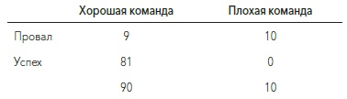
Рис. 8. В чем причина провала проекта
Анализируя провал, что вы назовете его причиной: ваш плохой выбор (10-ка в первой строке) или случайную неудачу (9-ка)? Скорее всего, вы будете склонны винить во всем случай, но гораздо более вероятно, что вам не повезло выбрать неподходящих сотрудников подробнее о том, как строятся подобные таблицы см. Идеи Байеса для менеджеров и Естественная частота против байесовского подхода).
Бюджет компании часто строится на основании объема расходов за предыдущий год. Однако прошлое часто не лучший советчик для будущего. В 1970 году Питер Пирр опубликовал статью «Бюджетирование с нуля». Для составления бюджета следует одно за другим проанализировать каждое направление деятельности компании, оценить, каких они потребуют вложений и какой будет возврат на инвестиции, а затем на основании этого расставить приоритеты в статьях расходов. Полученный в результате бюджет часто значительно отличается от того, который составляется исходя из прошлогодних показателей.
Для людей, привыкших к традиционным методам бюджетирования, концепция бюджетирования с нуля может показаться безумной идеей. Часто компании идут по проторенному пути из-за когнитивного искажения под названием якорение, в результате которого люди убеждены, что лучший вариант тот, который они уже реализуют, несмотря на все доказательства обратного.
Дорога без конца. Данные можно считать полезными, только если их использование привело к изменению ваших решений. Внедрите механизм анализа данных в творческий процесс для быстрого и регулярного повышения качества вашей деятельности в целом. Это основа так называемых гибких методов развития, которые были созданы для разработки программного обеспечения в 1986 году и сегодня активно применяются в других процессах.
Применение гибкой методологии развития на основе постоянной обратной связи служит наглядным примером внедрения процесса принятия решений, основанного на данных, в область управления, которая традиционно опирается либо на жесткие правила, либо на интуицию. Вам будет сложно перейти на эту концепцию, если вы привыкли к интуитивному, авторитарному планированию.

Часть 7. Почему следует опираться на данные
Шесть причин не доверять интуиции:
- Тот факт, что решение нравится вам, не означает, что оно оптимально для всех остальных заинтересованных лиц.
- Интуиция касается прошлого. Интуиция может отличаться завидным постоянством даже при изменении внешних условий.
- Еще одна проблема, когда вы руководствуетесь шестым чувством, в том, что, возможно, мозг сформировал ошибочные ассоциативные связи в прошлом. Вы приняли решение и видите, что произошло что-то хорошее. При этом вполне вероятно, что этот положительный результат не был следствием вашего решения.
- Если что-то кажется вам правильным, возможно, это происходит потому, что людям из вашего окружения это тоже нравится. Но именно так формируются финансовые пузыри. Наши психологические шоры мешают нам воспринять факты и цифры, и вместо этого мы прислушиваемся к другим людям. Мы склонны совершать одинаковые ошибки (чрезмерный оптимизм, нетерпение) одновременно (подробнее см. Роберт Шиллер. Иррациональный оптимизм).
- Интуиция не дает нам учиться.
- Мы автоматически считаем все иное неправильным. Во время одного исследования выяснилось, что 32% сотрудников компании-разработчика ПО заявили, что они работают эффективнее 19 из 20 коллег (задумайтесь над этими цифрами!). Это главное заблуждение, которому легко поддаться, прислушавшись к шестому чувству, – иллюзия собственного превосходства, убеждающая вас, что вы единственный человек, способный мыслить здраво. Такое заблуждение влияет на вашу способность воспринимать советы: если вы некомпетентны в какой-то области, значит, вам больше всего требуется совет, но именно вы неохотнее всего его воспримете. Поэтому данные должны быть у вас под рукой не только тогда, когда вы захотите на них взглянуть; моменты, когда вы считаете, что они вам не нужны, на самом деле могут оказаться теми, когда они нужны вам больше всего.

